
Γραφείο Γενικού Τουρισμού
Σάμος , Κολώνα Βαθύ Σάμου Τ.Κ.83100
Τηλ: 6976117511,
e-mail: info@connection-travel.gr
ΜΗ.ΤΕ. 09.33.Ε.61.00.00386.00

Προς 3 ΓΥΜΝΑΣΙΟ ΗΡΑΚΛΕΙΟΥ
Υψιν : Επιτροπής Εκδρομής
Προορισμός : ΘΕΣΣΑΛΟΝΙΚΗ
27.03-30.03.2026 3 διανυκτερεύσεις
144 μαθητές, 1 βοηθός και 9 εκπαιδευτικοί
9.0 ΒΟΟΚΙΝG ΟΛΟΚΑΙΝΟΥΡΓΙΟ .
Imperial Plus | Urban Smart Hotel Thessaloniki
www.imperialhospitality.gr
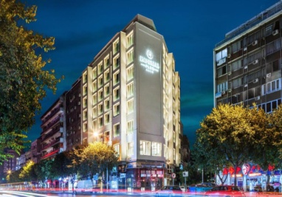 | 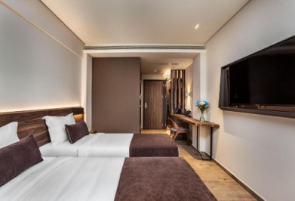 | 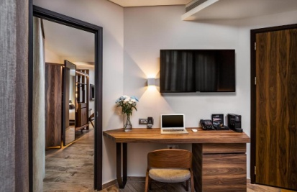
Α’ Cat | Τιμή με πρωινό | Τιμή με ημιδιατροφή
 | 424€ (61056€) | 484€ (69696€)
ΔΕΝ ΕΧΕΙ ΜΠΑΛΚΟΝΙΑ ΚΑΙ ΕΙΝΑΙ ΤΟΥ 2022 ΚΑΙΝΟΥΡΓΙΟ ΣΤΟ ΚΕΝΤΡΟ ΤΗΣ ΠΟΛΗΣ 499 ΜΕΤΡΑ ΑΠΟ ΤΗΝ ΠΛΑΤΕΙΑ ΑΡΙΣΤΟΤΕΛΟΥ.ΚΑΙ ΟΧΙ ΣΤΑ ΤΡΑΙΝΑ ΣΤΗΝ ΜΟΝΑΣΤΗΡΙΟΥ ΠΟΥ ΠΑΝΕ ΤΑ ΣΧΟΛΕΙΑ ΣΕ ΜΗ ΑΝΑΚΑΙΝΗΣΜΕΝΑ ΚΑΤΑΛΥΜΑΤΑ ΜΕ 7.8 ΒΑΥΜΟΛΟΚΑΙ 1.2 ΧΙΛΙΟΜΕΤΡΑ ΑΠΟ ΤΟ ΚΕΝΤΡΟ .
Ad Imperial Palace Hotel ο φόρος διαμονής συμπεριλαμβάνετε
www.ad-impelial-hotel .gr
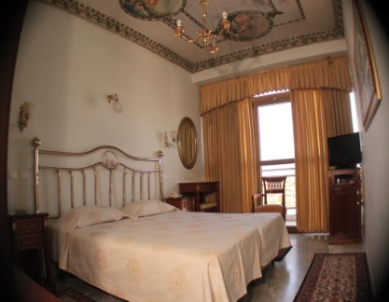 | 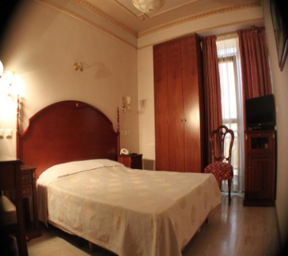 | 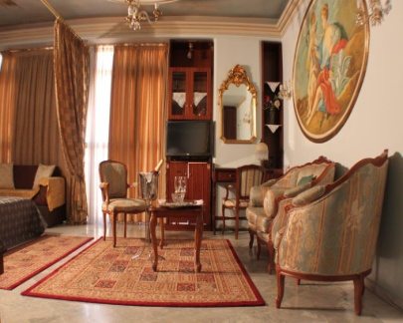
A’ Cat | Τιμή με πρωινό | Τιμή με ημιδιατροφή
 | 404 € (58176€) | 464€ (66816€)

Rotonda Hotel
www.hotelrotonda.com
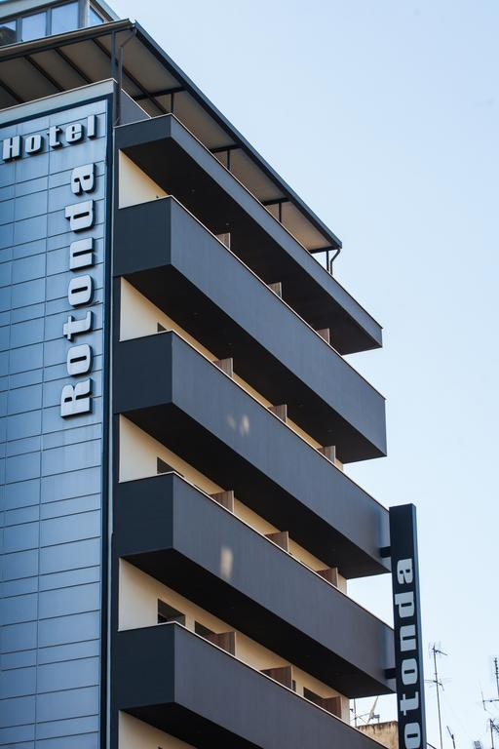 | 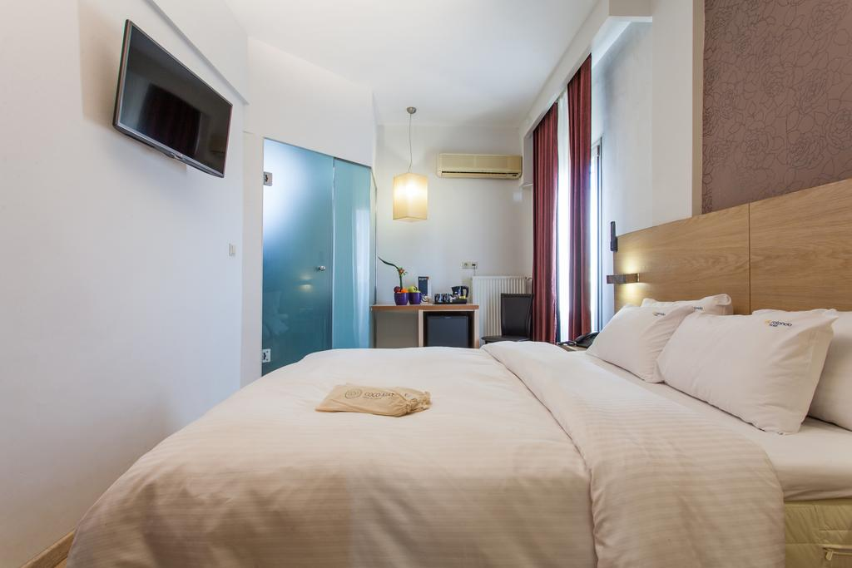 | 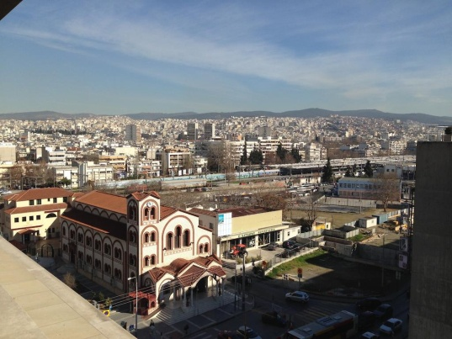
B’ Cat | Τιμή με πρωινό | Τιμή με ημιδιατροφή
 | 354€ (50976€) | 394€ (56736€)

ALEXANDROS HOTEL
www.assemblyhotel.gr
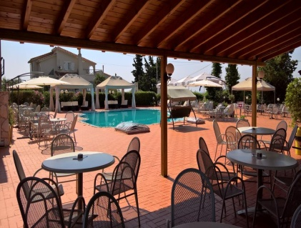 | 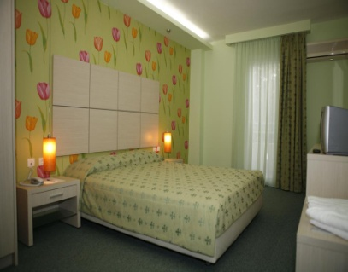 | 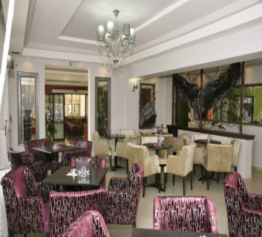
B’ Cat | Τιμή με πρωιno | Τιμή με ημιδιατροφή
 | 314 € (45216€)
Περιλαμβάνονται:

- Αεροπορική μετάβαση από Ηράκλειο για Θες/νίκη και αντίστροφα με SKYEXPRESS 27.03 HER – SKG GQ561 7.10 – 8.25 ,
- 30.03 SKG-HER GQ56016.00-17.15
- Η οδική μεταφορά από το σχολείο στο αεροδρόμιο και όμοια κατά την επιστροφή.
- Όλες οι απαραίτητες οδικές μετακινήσεις (με πολυτελή και ασφαλή λεωφορεία με εφεδρικούς οδηγούς, τα οποία θα πληρούν όλες τις προδιαγραφές του ΚΟΚ για τη μεταφορά μαθητών, με ιδιόκτητα λεωφορεία της εταιρείας μας ) εφοδιασμένο με όλα τα απαραίτητα έγγραφα, σύμφωνα με το πρόγραμμα που θα συμφωνηθεί με την επιτροπή του σχολείου και με βραδινές εξόδους. Καθώς και θα πληρούν όλες τις προϋποθέσεις ασφάλειας για τη μετακίνηση μαθητών (ζώνες ασφάλειας, έμπειροι οδηγοί κλπ.). Το προσωπικό (οδηγοί - συνοδοί) εκτός από όλα τα προβλεπόμενα από τον νόμο δικαιολογητικά, η συμπεριφορά τους απέναντι στα παιδιά και στους συνοδούς καθηγητές θα είναι άψογη, όπως αρμόζει σε σχολείο όλα τα μέτρα υγιεινής και ασφάλειας στο πούλμαν.
- 3 διανυκτερεύσεις στα προτεινόμενα ξενοδοχεία σε δίκλινα-τρίκλινα-τετράκλινα κατά βάση δωμάτια για τους μαθητές (όχι ράντζα), μονόκλινα για τους συνοδούς καθηγητές όλοι σε ένα κατάλυμα σε δύο ορόφους.
- Δωρεάν συμμετοχή των 9 συνοδών καθηγητών.
- Περιλαμβάνεται στην τιμή μια βαλίτσα 20 κιλά και μια χειραποσκευή 8 κιλά.
- Πρωινό ή ημιδιατροφή καθημερινά στο ξενοδοχείο της επιλογής σας.
- Επισκέψεις σύμφωνα με το πρόγραμμα του σχολείου.
- Επιστροφή του ποσού συμμετοχής στην εκδρομή μαθητή σε
περίπτωση που – για λόγους ανωτέρας βίας ή ασθένειας – ματαιωθεί η
συμμετοχή του.

- Ασφάλεια αστικής ευθύνης και ταξιδιωτική ασφάλιση (ασφάλεια ζωής, έξοδα επαναπατρισμού, ιατροφαρμακευτική περίθαλψη κ.τ.λ.) η οποία καλύπτει τους εκδρομείς καθ’ όλη τη διάρκεια της παραμονής τους με επείγουσα αερομεταφορά και με παρουσία ιατρού, αν χρειαστεί, με Αριθμός Συμβολαίου Νo 115724 Ευρωπαϊκή Πίστη
- Συμπεριλαμβάνεται Φ.Π.Α .
- Στην προσφορά περιλαμβάνονται όλοι οι όροι της προκήρυξης.

Σημειώσεις:

1Α. Το τέλος ανθεκτικότητας στην κλιματική κρίση επιβάλλεται ανά ημερήσια χρήση και ανά δωμάτιο ή διαμέρισμα, κατά τους μήνες Μάρτιο έως Οκτώβριο, ως εξής:
α) Για κύρια ξενοδοχειακά καταλύματα της υποπερ. αα΄ της περ. α΄ της παρ. 2 του άρθρου 1 του ν. 4276/2014 (Α΄ 155):
αα) 1-2 αστέρων, ενάμιση (1,50) ευρώ,
αβ) 3 αστέρων, τρία (3,00) ευρώ,
αγ) 4 αστέρων, εφτά (7,00) ευρώ,
αδ) 5 αστέρων, δέκα (10,00) ευρώ,

1Β.Το τέλος ανθεκτικότητας στην κλιματική κρίση επιβάλλεται ανά ημερήσια χρήση και ανά δωμάτιο ή διαμέρισμα, κατά τους μήνες Νοέμβριο έως Φεβρουάριο, ως εξής:
α) Για κύρια ξενοδοχειακά καταλύματα της υπόφερέ. αα΄ της περ. α΄ της παρ. 2 του άρθρου 1 του ν. 4276/2014:
αα) 1-2 αστέρων, πενήντα λεπτών (0,50) ευρώ,
αβ) 3 αστέρων, ενάμιση (1,50) ευρώ,
αγ) 4 αστέρων, τριών (3,00) ευρώ, ( imperial palace δεν έχει φόρο διαμονής),
αδ) 5 αστέρων, τεσσάρων (4,00) ευρώ,

- Στην περίπτωση που υπάρξει μείωση στον αριθμό συμμετεχόντων της εκδρομής, η συνολική τιμή δεν θα διαφοροποιηθεί, ενώ αν υπάρξει αύξηση των μαθητών θα υπάρξει και η αντίστοιχη αύξηση στην συνολική τιμή.
- Θα δοθεί απόδειξη στους εκδρομείς.
- Αποδοχή όλων των όρων της προκήρυξης, κάθε προϋπόθεση που κρίνεται απαραίτητη από την επιτροπή επιλογής αναδόχου θα αναφέρεται και θα συνυπογράφεται στο συμφωνητικό της εκδρομής
- Οι τιμές σε όλα τα αναφερόμενα ξενοδοχεία είναι πραγματικές,

Με εκτίμηση,
ΚΑΡΑΓΙΑΝΝΟΥΔΗΣ Δ. ΙΩΑΝΝΗΣ
ΜΟΒ. 6976117511
TEL.2310251111

